动力电池深度学习 · 60 天进阶课程
负极材料与 SEI
从石墨嵌锂到硅膨胀、析锂与界面老化
第 03 期 | 2026-09-03 | 界面与快充
本期一句话 负极的难点不只是“容量够不够”，而是要在接近金属锂的低电位下快速存储 Li，同时让 SEI 保持薄、均匀、稳定并阻止持续副反应。

阅读方法：先抓住反应与结构，再看指标，最后回到工程边界和失效模式

1 本期学习目标
- 理解石墨通过分阶嵌锂形成近似 LiC6，以及为什么其理论比容量约 372 mAh/g。
- 会用首周库仑效率、N/P 比、面容量和压实密度描述负极的电芯级价值。
- 能解释 SEI 为何必须形成，又为何会在高温、快充和颗粒破裂中成为老化源。
- 理解硅的高比容量为什么不能直接换算为同比例的电芯能量提升。
- 能用“负极电位裕量”分析低温高 SOC 快充下的析锂风险。

2 负极在全电池中的三个任务
任务 | 机制 | 成功标准 | 失败后果
储锂 | 通过嵌入、合金化或沉积容纳 Li | 高可逆容量、低不可逆损失 | 容量不足、循环锂损失
降低全电池负极电位 | 将负极对 Li+/Li 的电位保持较低 | 在不触及 0 V 附近析锂边界时得到高电芯电压 | 电压过低或极化过大导致金属锂析出
建立稳定界面 | 通过 SEI 阻断电子持续进入电解液 | Li+ 可通过，电子和溶剂难以继续反应 | 消耗锂和电解液、增加阻抗、气体与膨胀
底层矛盾 负极电位越低，全电池电压和能量越有利；但越接近 Li+/Li，电解液还原和金属锂析出的风险越大。

3 石墨为什么长期占据主导

3.1 LiC6 与 372 mAh/g
石墨由层状碳网构成，Li 可以分阶嵌入层间，极限化合物常写作 LiC6。每 6 mol 碳对应 1 mol 可逆电子，因而可由法拉第定律得到理论比容量。
Qgraphite = F / (3.6 × 6MC) ≈ 372 mAh/g | F=96485 C/mol；MC≈12.011 g/mol；6MC 是 LiC6 中六个碳的摩尔质量。计算是活性石墨粉体的化学上限，不是整个负极极片或电芯的比容量。

3.2 石墨的“平衡美学”
石墨不是单项冠军，却在低工作电位、较高可逆容量、高压实密度、电子导电性、成熟 SEI 化学、可规模制造和成本之间实现了长期平衡。DOE 的硅负极项目说明中也指出，石墨在电动车电芯负极中仍占主导，主要因为低电位、约 350 mAh/g 的实用可逆容量与循环稳定性。[1]
指标 | 粉体层级 | 极片层级 | 全电池含义
比容量 | mAh/g，只按活性物质质量 | 需扣除导电剂、粘结剂并受面负载影响 | 需与正极和 N/P 匹配，不能单独决定 kWh
压实密度 | 颗粒形貌、粒度级配和回弹性 | 过低浪费体积；过高降低孔隙和浸润/传输 | 影响体积能量、快充和制造良率
首周库仑效率 | 表面积、孔隙和杂质改变 SEI 消耗 | 决定化成时损失多少活性锂 | 正极锂库存有限，首效低会直接损失全电池容量
快充能力 | 颗粒扩散、表面反应和导电 | 厚度、孔隙率、迂曲度与电解液质量传递耦合 | 受最低负极电位、温度和单体不一致性限制

4 SEI：一层必须存在、又必须受控的界面膜
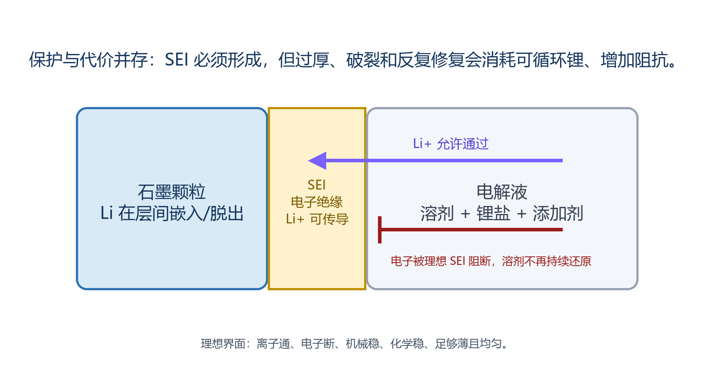
图 1 理想 SEI 的选择性传导与保护机制（本文绘制）
石墨负极的工作电位低于常见碳酸酯电解液的热力学还原稳定窗口。首次充电时，溶剂、锂盐和添加剂在负极表面被还原，生成无机/有机复合的固体电解质界面膜（SEI）。理想 SEI 允许 Li+ 通过、却不导电，从而将电解液与电子隔离，阻止溶剂持续分解和石墨共嵌入/剥落。DOE 的电解液添加剂技术资料也强调，SEI 是使石墨负极正常工作的关键界面。[2]
ICE = Qdis,1 / Qchg,1 × 100% | ICE 为首周库仑效率（%）；Qchg,1 为首次充电嵌锂容量（Ah 或 mAh/g）；Qdis,1 为首次放电脱锂容量。差值主要包含 SEI 形成、不可逆困锂与其他副反应消耗。

Qloss,SEI ≈ Qchg,1 - Qdis,1 | 这是首周损失的一阶估算，不能把全部差值都唯一归因于 SEI。全电池中消耗的锂主要来自有限的正极锂库存。

好 SEI 的五个条件 离子电导率高、电子电导率低、化学/电化学稳定、机械上能跟随颗粒呼吸、在全极片上薄且均匀。

5 硅为什么诱人，又为什么难
负极材料 | 存锂机制 | 理论比容量 | 主要优势 | 主要难点
石墨 | 嵌入，极限 LiC6 | 372 mAh/g | 低电位、高压实、成熟制造和 SEI | 高负载快充的扩散/析锂边界，供应链
硅/硅氧-石墨 | 与 Li 合金化，通常与石墨复合 | 材料理论值远高于石墨；DOE 资料常列约 3500-4200 mAh/g 取决于相和口径 | 提高负极容量并潜在提高电芯能量 | 巨大体积变化、粉化/失联、SEI 反复破裂修复、首效低
硬碳 | 层间、缺陷和微孔的多机制储离子 | 与结构/测试口径强相关 | 常用于钠离子，低温/倍率可设计 | 首效、平台容量和孔结构的可控性
金属锂 | 锂沉积/溶解 | 3860 mAh/g（理论） | 取消主体负极宿主，高比容量和低电位 | 枝晶/孔洞、死锂、高副反应、库仑效率和安全
表 2 中石墨、硅和金属锂的理论容量参考 DOE 高级电池技术资料与 Battery500 进展介绍。理论值不代表工程极片或电芯可用值。[3][4]
DOE 技术资料中的理论模型列出，硅在极限合金化时的体积应变可达数百百分比，远高于石墨。这意味着粘结剂、导电网络、孔隙、预留膨胀空间和 SEI 韧性都必须重新设计。过高的硅添加量可能使极片厚度与内阻快速漂移，反而降低全寿命可用能量。[3][5]
ΔVelectrode = (Vend - Vstart) / Vstart × 100% | ΔVelectrode 为极片厚度/体积相对变化（%）；Vstart 和 Vend 分别为参考状态与充电状态的极片表观体积。颗粒体积膨胀、极片回弹和电芯外部膨胀必须区分口径。

6 三个工程参数：ICE、N/P 与面容量
N/P = Cneg,areal / Cpos,areal | N/P 为负极/正极可用面容量之比（无量纲）；Careal 常用 mAh/cm²。分子和分母必须用同一倍率、温度、截止电压和老化状态口径。

Careal = mloading × Cspec × factive | Careal 为面容量（mAh/cm²）；mloading 为单面涂层面密度（mg/cm²）；Cspec 为活性物质比容量（mAh/mg，注意与 mAh/g 的 1000 倍换算）；factive 为活性物质质量分数。

N/P 太低会降低负极电位裕量，使析锂更容易发生；N/P 过高则增加不产生额外电芯容量的负极质量和体积，拉低能量密度。更重要的是，N/P 会随老化而漂移：正负极活性物质损失和循环锂损失的速率不同，新电芯安全的边界在寿命后期未必仍安全。

7 快充与析锂：充进去不等于存好了
充电时，Li+ 要依次经过电解液质量传递、SEI 迁移、石墨表面电荷转移和颗粒内扩散。当任一步过慢，负极表面极化就会增大。如果局部负极电位被拉到 0 V vs. Li+/Li 附近以下，Li+ 更可能被还原为金属锂，而不是进入石墨层间。
ηanode = ηohm + ηct + ηdiff | ηanode 为负极总极化（V）；ηohm 是电解液、SEI 和接触的欧姆项；ηct 是界面电荷转移过电位；ηdiff 是液相/固相传质极化。实际模型中各项会耦合，这里用作诊断分解。

- 低温：电解液电导和电荷转移/扩散变慢，极化增大。
- 高 SOC：负极已接近满嵌锂，可用位点和电位裕量降低。
- 高充电电流/高面容量：单位面积 Li+ 通量高，厚极片中液相浓度梯度加大。
- 老化：SEI 增厚、孔隙阻塞和循环锂损失改变初始标定边界。
- 不均匀：温差、涂布/压实差和极耳电流分布会使局部先析锂，而包级平均电压未必异常。

8 典型故障场景：-10 °C 下满功率快充后容量跳水
某电芯在低温高 SOC 段仍维持较大充电电流，充电当时没有立即触发过压，但若干周后容量快速衰减且阻抗上升。可能的链条如下：
- 低温导致负极极化增大，局部电位越过析锂边界。
- 部分金属锂在后续放电中可重新溶解，部分成为与导电网络脱离的“死锂”或与电解液反应。
- 新生表面引起 SEI 继续生长，消耗可循环锂和电解液，增加气体和阻抗。
- 容量和功率同时下降，且后续快充极化更大，形成正反馈。
- 诊断上需结合充电后静置电压回弹、库仑效率、阻抗、dV/dQ、析锂检测方法和拆解，不能只靠过压报警判定。
控制策略 快充电流应随温度、SOC、SOH、面容量和电压回弹特征动态收窄；预加热的价值不是“让电池舒服”，而是恢复传输和电位裕量。

9 常见误区
误区 1：硅容量是石墨的约十倍，电芯能量也能十倍。电芯还受正极容量、N/P、非活性材料、膨胀空间、首效和寿命限制，负极过量容量不会自动变成额外 kWh。
误区 2：SEI 全部是有害副产物。稳定 SEI 是低电位石墨负极能在有机电解液中可逆工作的必要条件；问题是过厚、不均匀和持续重生。
误区 3：只要端电压没过上限，就不会析锂。析锂取决于局部负极相对 Li+/Li 的电位，它受温度、极化、不均匀和老化影响；包级端电压可能看似正常。
误区 4：N/P 越大越安全。过大的负极余量会牺牲质量/体积能量，并可改变全电池电位窗口；需在新生与老化全窗口中优化。
误区 5：负极粉体克容量高就能快充。快充受颗粒、SEI、极片孔结构、电解液传质、面容量、热条件和控制策略耦合，静态容量指标不足以预测。

10 本期小结
- 石墨以约 372 mAh/g 的理论容量、低工作电位、高压实和成熟 SEI 形成了难被取代的系统平衡。
- SEI 是负极与电解液之间的选择性传导层：通 Li+、断电子，却在生长和修复中消耗可循环锂。
- 硅的高容量伴随巨大体积变化和界面重构，工程上常以硅/硅氧-石墨复合逐步引入，而非直接用理论值替代石墨。
- ICE、N/P 和面容量把材料指标连接到全电池：它们决定首次锂库存损失、快充裕量和能量密度。
- 析锂是局部负极电位越界问题，低温、高 SOC、高电流、厚极片、老化和不均匀性会叠加。

11 思考题与简要答案
1. 石墨理论比容量 372 mAh/g 是如何得到的？
答：假设极限组成 LiC6，每 6 mol 碳交换 1 mol 电子，用 F/[3.6×(6MC)] 计算即得约 372 mAh/g。
2. SEI 为什么既消耗锂，又是必需的？
答：初始形成由电解液还原驱动，会不可逆消耗 Li；形成后它电子绝缘、Li+ 可传导，能阻止电解液持续还原。
3. 为什么引入硅后常需要更强的粘结剂与更精细的孔结构设计？
答：硅合金化的体积变化大，容易造成颗粒粉化、导电网络失联和 SEI 破裂。粘结剂要保持粘附和弹性，孔结构要在预留膨胀空间与体积能量之间平衡。
4. N/P 太低和太高分别有什么代价？
答：太低时负极余量小、析锂风险上升；太高时增加不产生额外容量的质量与体积，拉低能量密度。
5. 低温高 SOC 快充为什么特别容易析锂？
答：低温使传质、电荷转移和扩散变慢，高 SOC 使可用嵌锂位点和电位裕量下降；大电流进一步增加局部极化，使负极电位越过 0 V vs. Li+/Li 附近边界。

12 下一期预告
第 04 期 电解液与隔膜：溶剂、锂盐和添加剂如何构成离子传输网络，电化学窗口为什么是动态界面概念，隔膜如何在孔隙、强度和热收缩之间权衡。

附录 来源与延伸阅读
[1] U.S. Department of Energy, Office of Energy Efficiency & Renewable Energy. Area of Interest 4: Silicon-Based Anodes for Lithium-Ion Batteries, 2024 funding document. https://eere-exchange.energy.gov/FileContent.aspx?FileID=a84d87f2-87bd-48a1-83d1-cc7ddfd30a29（访问日期：2026-09-03）。
[2] U.S. Department of Energy, Vehicle Technologies Office. Advanced Electrolyte Additives for PHEV/EV Lithium-ion Battery, presentation ES025, 2011. https://www.energy.gov/sites/prod/files/2014/03/f10/es025_zhang_2011_p.pdf（访问日期：2026-09-03）。
[3] U.S. Department of Energy. Advanced Batteries for Electric-Drive Vehicles, technology assessment, Table 2: Comparison of Graphite, Tin and Silicon Anodes. https://www.energy.gov/sites/default/files/2022-10/17-Advanced_Batteries.pdf（访问日期：2026-09-03）。
[4] U.S. Department of Energy. Battery500: Progress Update, 2020. https://www.energy.gov/cmei/articles/battery500-progress-update（访问日期：2026-09-03）。
[5] U.S. Department of Energy, Office of Science. Designer Binders Protect Silicon Battery Electrodes, 2017. https://www.energy.gov/science/bes/articles/designer-binders-protect-silicon-battery-electrodes（访问日期：2026-09-03）。
[6] Argonne National Laboratory. Effect of Overcharge on Lithium-Ion Cells: Silicon/Graphite Anodes. https://www.anl.gov/argonne-scientific-publications/pub/150349（访问日期：2026-09-03）。
注：文中理论容量用于理解化学上限；硅容量受极限合金相、电压窗口和口径影响，实际复合负极和电芯指标远低于理论数值。

